TP ATELIER | Nom : _____________ | Prénom : ____________ | Date : ..… /.… /…….
2H | T1.3.1 REPARER UN ELEMENT THERMOPLASTIQUE |  | 

« REPARER UN THERMOPLASTIQUE PAR COLLAGE »
FICHE DE SECURITE

Vous devez absolument remplir la fiche de sécurité et la faire valider par le professeur avant de commencer le TP !!!

PROTECTION INDIVIDUELLE | PROTECTION COLLECTIVE
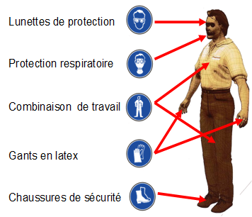 | Contrôles réglementaires réguliers : Par un organisme agréé des aspirations collectives.  Contrôle hebdomadaire : Mise en fonctionnement et contrôle des aspirations collectives.
 | 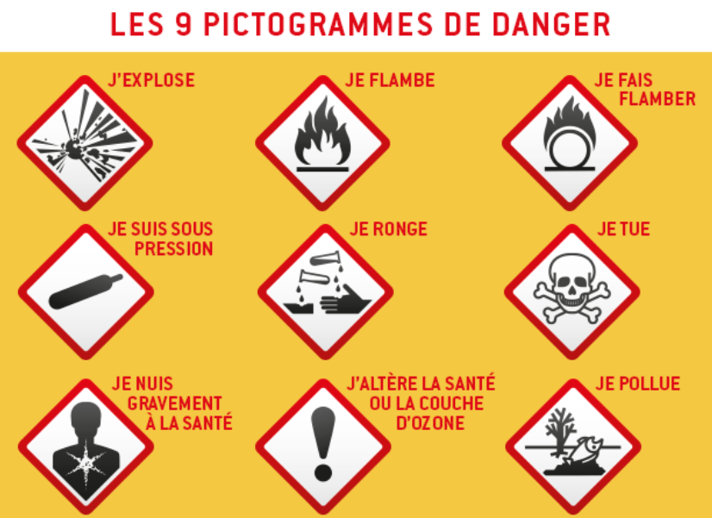
RISQUES :  - Blessures des mains  - Projections de particules dans les yeux  - Inhalation de poussières toxiques  - Surdité  - Intoxication  - Irritation de la peau  - Irritation des yeux et rougeur | CAUSES  - Outils coupants  - Contact de la main nue avec les produits utilisés  - Inhalation des poussières de ponçage  - Inhalation des vapeurs des produits utilisés  - Contact des produits avec les yeux
- NON
- OUI
Fiche de sécurité validée par le professeur :

DEMARCHE DE TRAVAIL

MISE EN SITUATION : Suite à un accrochage, le pare-choc en thermoplastique est cassé. Vous devez utiliser la méthode de collage pour le réparer. L’activité s’arrête avant la pose du mastic.

1ERE ETAPE : PREPARATION DU POSTE DE TRAVAIL

Préparer le matériel :  - Préparer le matériel (kit, outillage…).  - Support pour l’élément.  - Produits de nettoyage.  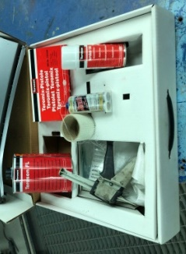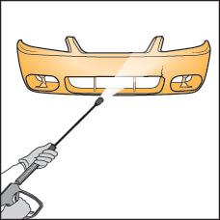 | 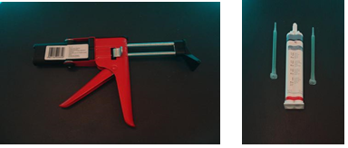

2EME ETAPE : PREPARER L’ELEMENT

- Identifier le matériau plastique avec les documents ressources :  ______________________________________  - Percer un trou à chaque extrémité de la déchirure afin de limiter la propagation de celle-ci, à l’aide d’une perceuse et du forêt de Ø 4. | 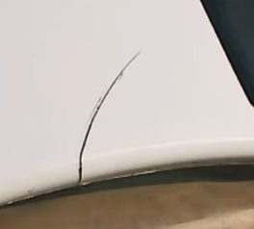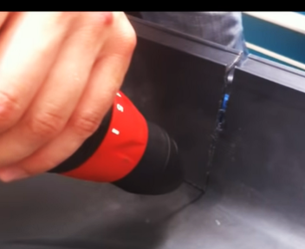
- Chanfreiner la déchirure sur toute sa longueur.  - Poncer autour du chanfrein sur la face extérieure au P150.  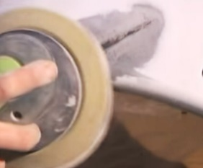 | 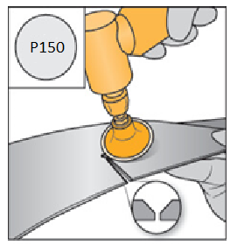
- Poncer autour de la déchirure sur la face intérieure au P150.  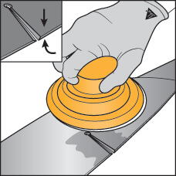  - Nettoyer et dégraisser la zone | 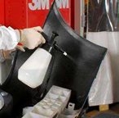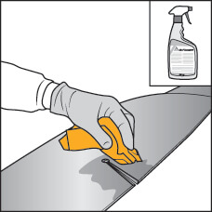

3EME ETAPE : REPARATION DES FACES INTERNE ET EXTERNE
Réparation face interne :  - Appliquer le primaire d’accroche sur les faces intérieure et extérieure.  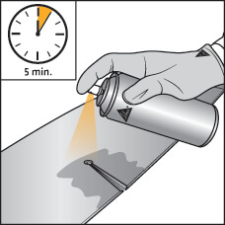  - Laisser sécher 5 minutes.  - Découper la toile de renfort (garder 2 à 3 cm autour de la fissure). Poser la toile de renforcement préalablement découpée sur la face intérieure.  - Placer le tube bi composant dans le pistolet. Fixer l’embout mélangeur et faite sortir environ 2 à 3 centimètres de produit avant l’application pour s’assurer du bon mélange. | 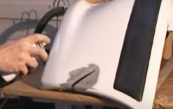  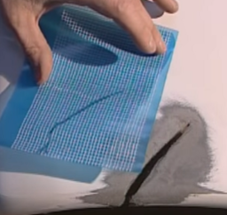  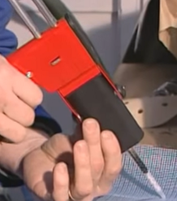
- Appliquer le produit et remplir le chanfrein en laissant une surépaisseur. | 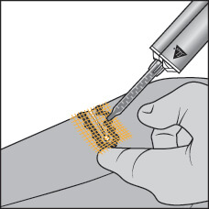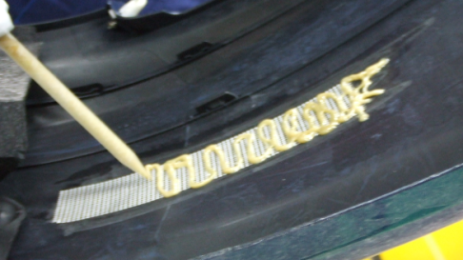
- Etaler la résine à la spatule. Appliquer la colle sur l’armature en prenant soin de ne pas faire de bulles d’air, et de sorte qu’elle soit complètement recouverte.  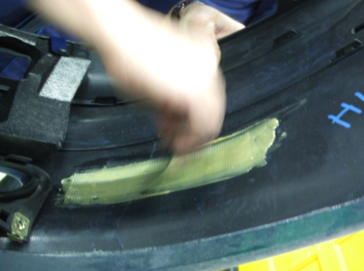 | 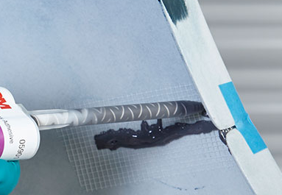
Réparation face externe :  - Sur le côté extérieur du pare-choc, appliquer la colle sur la partie endommagée.  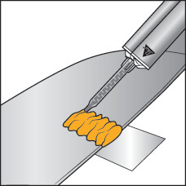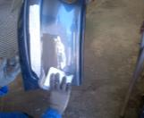  - Etaler la résine à la spatule. | 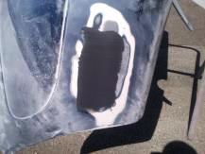

4EME ETAPE : FINITION

- Poncer au P150.  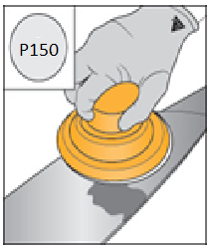  - Nettoyer et dégraisser. | 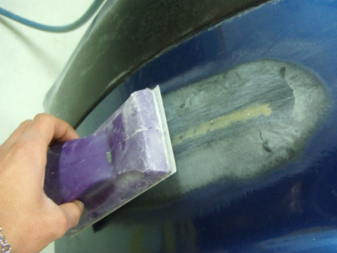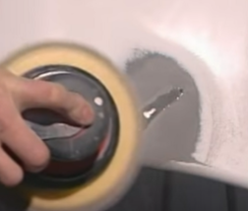

NOTA :
Toutes les durées sont données à une température de 23 °C (température ambiante et du support). Le comportement de durcissement du produit dépend de la température : plus la température est élevée, plus il durcit rapidement et vice-versa. Le temps de prise peut être accéléré en appliquant de la chaleur jusqu’à 85 °C en utilisant des lampes infrarouges, des couvertures chauffantes ou des fours. Consulter les informations de durcissement sur l’étiquette du produit ou contacter le service technique du fabricant du produit.
5EME ETAPE : RANGEMENT ET NETTOYAGE

- Nettoyer et ranger les outils.
- Nettoyer et ranger le poste de travail.
 |  | Analysez vos travaux. Je note les difficultés rencontrées lors de cette activité : (Activité de groupe ou seule) :  ____________________________________________________________________________  ____________________________________________________________________________  ____________________________________________________________________________  ____________________________________________________________________________
 |  | Réalisation d’essais destructifs : Que constatez-vous ?  ____________________________________________________________________________  ____________________________________________________________________________  ____________________________________________________________________________  ____________________________________________________________________________  ____________________________________________________________________________  ____________________________________________________________________________

